**Editer des outputs avec collect**

Marc Thévenin

2022-09-26

La suite **collect** introduite avec le version 17 va t-elle remplacer outreg2 et autres commandes de mise en forme et d’exportation de tableaux? Pas encore un tutoriel, dès éléments sont encore obscurs, mais avec quelques copier-coller issus des fichiers d’aides je présente juste deux exemples avec des régressions.

Table of contents

**Principe de la suite collect**:

* Il s’agit d’un ensemble de commandes pour paramétrer le style des tableaux que l’on souhaite exporter dans des formats comme .doc, .xls, .tex, .html ou .md
* Un style peut être enregistré et utilisé à plusieurs reprises.
* Un style enregistré peut être modifié pour un tableau spécifique.

A partir de la base *nanhes21*:

* Exemple1: Deux modèles avec spécifications différentes. Il s’agit d’une simple OLS qui mesure la pression artérielle
* Exemple2: AME après un modèle multinomial avec les outcomes en colonne. Pour des raisons de place, je n’ai gardé que deux des quatres outcomes dans l’output. J’utilise une multinomiale même s’il s’agit d’une variable ordinale; j’ai seulement pris de que j’avais sous la main pour l’exemple.
* Dans les tableaux les informations reportées sont les effets marginaux (_r_b), les erreurs type (_r_se) et les p-values (_r_p). D’autres sont disponibles commes les bornes des intervalles de confiances.

# 1. **Définition d’un style pour une suite de tableaux**

**Rappel**: un tuto plus complet viendra ultérieurement (s’il y a une demande)

collect style row split, dups(first) // ajoute le label de la variable à gauche comme nom de variable  
collect style column, dups(center) // permet de ne pas multiplier le nombre de cellule sur la première ligne  
collect style cell result[_r_b _r_se _r_p], nformat(%8.3f) // décimales des valeurs (ici idem)  
collect style cell border_block, border(right, pattern(nil)) // bête copier-coller, je n'ai pas testé avec/sans  
collect layout (colname) (cmdset#result) // Cette ligne semble obligatoire même si on ne définit pas de style  
   
collect save multimod , replace // sauvegarde dans repertoire temporaire du style appelé ici multimod (format .stjson)

<IPython.core.display.HTML object>

(dimension result not found)  
(dimension border_block not found)  
(dimension colname not found)  
(dimension cmdset not found)  
  
Collection: default  
 Rows: colname  
 Columns: cmdset#result  
  
Your layout specification does not identify any items.  
(collection default saved to file multimod.stjson)

# 2. **Exemples**

Ouverture de la base

qui use https://www.stata-press.com/data/r17/nhanes2l, clear  
qui save nhanes, replace

## 2.1 **Ols**

|  |
| --- |
| Warning |
| Lorsqu’on génère un tableau avec collect avec un même style il me semble préférable d’exécuter systématiquement:  collect clear collect use nom_style, replace |

**Estimation du modèle avec collect**

qui: collect _r_b _r_se _r_p: regress bpsystol i.agegrp i.region  
qui: collect _r_b _r_se _r_p: regress bpsystol i.agegrp i.region i.sex

**Modification du style pour ajouter le nom des modèles**

collect label values cmdset 1 "Modèle 1" 2 "Modèle 2"

On peut également ajouter un titre, modifier les labels des variables, je pense aussi les libellées des colonnes pour les indicateurs (par exemple AME au lieu de Coefficient).

**Prévisualisation du tableau**

collect preview

--------------------------------------------------------------------------------  
 | Modèle 1 Modèle 2   
 | Coefficient Std. error p-value Coefficient Std. error p-value  
-----------------+--------------------------------------------------------------  
Age group 20–29 | 0.000 0.000 0.000 0.000   
 30–39 | 2.891 0.664 0.000 2.917 0.661 0.000  
 40–49 | 9.580 0.716 0.000 9.584 0.713 0.000  
 50–59 | 18.324 0.713 0.000 18.384 0.710 0.000  
 60–69 | 24.184 0.574 0.000 24.193 0.571 0.000  
 70+ | 30.851 0.780 0.000 30.958 0.777 0.000  
Region NE | 0.000 0.000 0.000 0.000   
 MW | -0.023 0.595 0.969 0.033 0.592 0.956  
 S | -0.303 0.591 0.608 -0.227 0.588 0.699  
 W | -0.777 0.601 0.196 -0.745 0.599 0.213  
Sex Male | 0.000 0.000   
 Female | -4.015 0.402 0.000  
Intercept | 117.632 0.589 0.000 119.672 0.621 0.000  
--------------------------------------------------------------------------------

*Remarque*: on peut supprimer les baselines, mais je n’ai pas trouvé comment mettre par exemple *ref* pour la contrainte à 0.

**Exportations**  
J’ai vu large pour l’exemple

|  |
| --- |
| Exportation latex |
| Mettre l’option **tableonly** pour que la balise d’ouverture soit celle d’un tableau et non d’un document. |

collect export ex1, as(docx) replace  
collect export ex1, as(xls) replace  
collect export ex1, as(tex) replace tableonly  
collect export ex1, as(html) replace  
collect export ex1, as(markdown) replace

Ensemble du programme (sauf la création du style multimod et les exportations)

collect clear  
collect use multimod  
  
quietly: collect _r_b _r_se _r_p: regress bpsystol i.agegrp i.region  
quietly: collect _r_b _r_se _r_p: regress bpsystol i.agegrp i.region i.sex  
  
collect label values cmdset 1 "Modèle 1" 2 "Modèle 2"  
  
collect preview

(collection default read from file multimod.stjson)  
  
------------------------------------------------------------------------------  
 Modèle 1 Modèle 2   
 Coefficient Std. error p-value Coefficient Std. error p-value  
------------------------------------------------------------------------------  
Age group 20–29 0.000 0.000 0.000 0.000   
 30–39 2.891 0.664 0.000 2.917 0.661 0.000  
 40–49 9.580 0.716 0.000 9.584 0.713 0.000  
 50–59 18.324 0.713 0.000 18.384 0.710 0.000  
 60–69 24.184 0.574 0.000 24.193 0.571 0.000  
 70+ 30.851 0.780 0.000 30.958 0.777 0.000  
Region NE 0.000 0.000 0.000 0.000   
 MW -0.023 0.595 0.969 0.033 0.592 0.956  
 S -0.303 0.591 0.608 -0.227 0.588 0.699  
 W -0.777 0.601 0.196 -0.745 0.599 0.213  
Sex Male 0.000 0.000   
 Female -4.015 0.402 0.000  
Intercept 117.632 0.589 0.000 119.672 0.621 0.000  
------------------------------------------------------------------------------

### 2.1.1 **Visualisation des exportations**

## **Word**

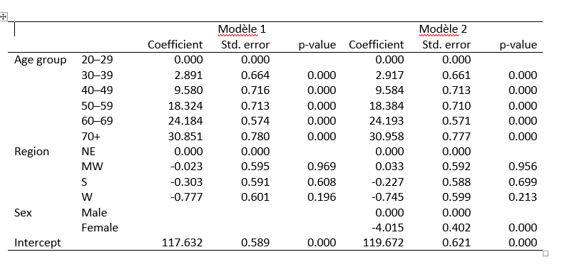

## **Excel**

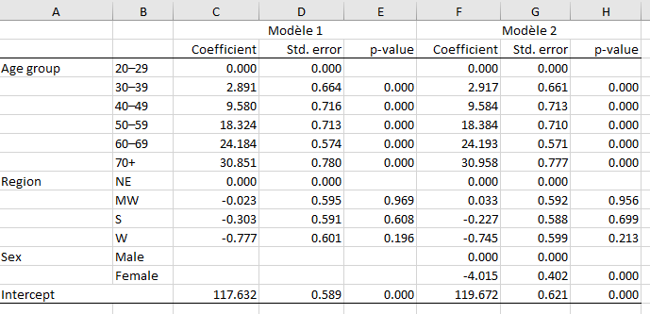

## **Latex (pdf)**

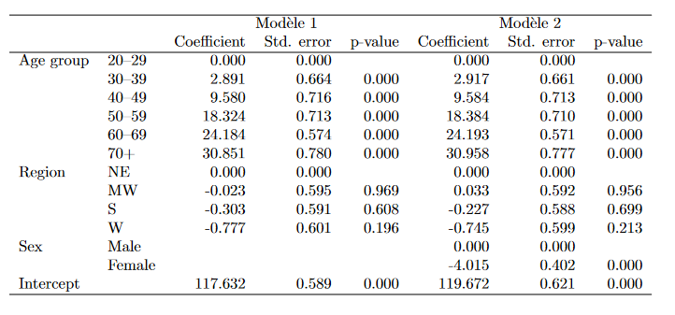

* le fichier tex1.tex généré avec collect export donne le tableau brut balisé. Le fichier peut être inséré dans un document Latex avec \estauto{nom_fichier.tex} ou \input{nom_fichier.tex}

Juste une petite remarque sur les **notes** de bas de tableau. collect gère également leur présence et leur mise en forme, mais le code généré semble systématiquement les aligner au centre. A creuser, sinon il faut modifier le code *Latex* pour les aligner à gauche. Par exemple:

\multicolumn{3}{l}{\footnotesize Note 1: blablabla}\\  
\multicolumn{3}{l}{\footnotesize Note 2: blablabla}\\  
\end{tabular}  
\end{table}

## **Markdown (Html)**

|  |  | Modèle 1 |  |  | Modèle 2 |  |  |
| --- | --- | --- | --- | --- | --- | --- | --- |
|  |  | **Coefficient** | **Std. error** | **p-value** | **Coefficient** | **Std. error** | **p-value** |
| **Age group** | 20–29 | *Ref* | *Ref* |  | *Ref* | *Ref* |  |
|  | 30–39 | 2.891 | 0.664 | 0.000 | 2.917 | 0.661 | 0.000 |
|  | 40–49 | 9.580 | 0.716 | 0.000 | 9.584 | 0.713 | 0.000 |
|  | 50–59 | 18.324 | 0.713 | 0.000 | 18.384 | 0.710 | 0.000 |
|  | 60–69 | 24.184 | 0.574 | 0.000 | 24.193 | 0.571 | 0.000 |
|  | 70+ | 30.851 | 0.780 | 0.000 | 30.958 | 0.777 | 0.000 |
| **Region** | NE | *Ref* | *Ref* |  | *Ref* | *Ref* |  |
|  | MW | -0.023 | 0.595 | 0.969 | 0.033 | 0.592 | 0.956 |
|  | S | -0.303 | 0.591 | 0.608 | -0.227 | 0.588 | 0.699 |
|  | W | -0.777 | 0.601 | 0.196 | -0.745 | 0.599 | 0.213 |
| **Sex** | Male |  |  |  | *Ref* | *Ref* |  |
|  | Female |  |  |  | -4.015 | 0.402 | 0.000 |
| ***Intercept*** |  | 117.632 | 0.589 | 0.000 | 119.672 | 0.621 | 0.000 |

Le tableau est un peu complexe, pour et les 3 premières lignes doivent être modifiée en md (je n’ai pas trouvé mieux pour l’instant):

***md du fichier ex1.md***

| | | Modèle 1 | | | Modèle 2 | | |  
| | | Coefficient | Std. error | p-value | Coefficient | Std. error | p-value |  
|-----------|--------|-------------|------------|---------|-------------|------------|---------|  
| Age group | 20–29 | 0.000 | 0.000 | | 0.000 | 0.000 | |  
| | 30–39 | 2.891 | 0.664 | 0.000 | 2.917 | 0.661 | 0.000 |  
| | 40–49 | 9.580 | 0.716 | 0.000 | 9.584 | 0.713 | 0.000 |  
| | 50–59 | 18.324 | 0.713 | 0.000 | 18.384 | 0.710 | 0.000 |  
| | 60–69 | 24.184 | 0.574 | 0.000 | 24.193 | 0.571 | 0.000 |  
| | 70+ | 30.851 | 0.780 | 0.000 | 30.958 | 0.777 | 0.000 |  
| Region | NE | 0.000 | 0.000 | | 0.000 | 0.000 | |  
| | MW | -0.023 | 0.595 | 0.969 | 0.033 | 0.592 | 0.956 |  
| | S | -0.303 | 0.591 | 0.608 | -0.227 | 0.588 | 0.699 |  
| | W | -0.777 | 0.601 | 0.196 | -0.745 | 0.599 | 0.213 |  
| Sex | Male | | | | 0.000 | 0.000 | |  
| | Female | | | | -4.015 | 0.402 | 0.000 |  
| Intercept | | 117.632 | 0.589 | 0.000 | 119.672 | 0.621 | 0.000 |

***md modifié (ligne 1 à 3***

| | | Modèle 1 | | | Modèle 2 | | |  
|-----------|--------|-------------|------------|---------|-------------|------------|---------|   
| | | Coefficient | Std. error | p-value | Coefficient | Std. error | p-value |  
| Age group | 20–29 | 0.000 | 0.000 | | 0.000 | 0.000 | |  
| | 30–39 | 2.891 | 0.664 | 0.000 | 2.917 | 0.661 | 0.000 |  
| | 40–49 | 9.580 | 0.716 | 0.000 | 9.584 | 0.713 | 0.000 |  
| | 50–59 | 18.324 | 0.713 | 0.000 | 18.384 | 0.710 | 0.000 |  
| | 60–69 | 24.184 | 0.574 | 0.000 | 24.193 | 0.571 | 0.000 |  
| | 70+ | 30.851 | 0.780 | 0.000 | 30.958 | 0.777 | 0.000 |  
| Region | NE | 0.000 | 0.000 | | 0.000 | 0.000 | |  
| | MW | -0.023 | 0.595 | 0.969 | 0.033 | 0.592 | 0.956 |  
| | S | -0.303 | 0.591 | 0.608 | -0.227 | 0.588 | 0.699 |  
| | W | -0.777 | 0.601 | 0.196 | -0.745 | 0.599 | 0.213 |  
| Sex | Male | | | | 0.000 | 0.000 | |  
| | Female | | | | -4.015 | 0.402 | 0.000 |  
| Intercept | | 117.632 | 0.589 | 0.000 | 119.672 | 0.621 | 0.000 |

Pour la sortie, j’ai fait également quelques modifs au niveau du texte et changé les valeurs des baselines de 0.00 à *Ref*

## 2.2 **Margins avec mlogit**

* Le programme est très simple, et au final on arrive à produire rapidement un output très satisfaisant avec les résulats des différentes modalités en colonne.
* Je n’ai pas reproduit la fin du programme avec collect export.

*Rappel*: j’ai seulement reporté les AME pour seulement deux catégories *excellent* et *poor*

collect clear  
collect use multimod  
  
qui mlogit hlthstat i.agegrp i.region i.sex i.race  
qui: collect _r_b _r_se _r_p: margins, dydx(*) predict(outcome(Excellent))  
qui: collect _r_b _r_se _r_p: margins, dydx(*) predict(outcome(Poor))  
  
collect label values cmdset 1 "Excellent" 2 "Poor"   
  
collect preview

(collection default read from file multimod.stjson)  
  
------------------------------------------------------------------------------  
 Excellent Poor   
 Coefficient Std. error p-value Coefficient Std. error p-value  
------------------------------------------------------------------------------  
Age group 20–29 0.000 . . 0.000 . .  
 30–39 -0.028 0.015 0.066 0.008 0.004 0.031  
 40–49 -0.089 0.016 0.000 0.038 0.006 0.000  
 50–59 -0.185 0.014 0.000 0.079 0.008 0.000  
 60–69 -0.241 0.012 0.000 0.117 0.006 0.000  
 70+ -0.234 0.014 0.000 0.132 0.011 0.000  
Region NE 0.000 . . 0.000 . .  
 MW -0.008 0.012 0.525 0.025 0.006 0.000  
 S -0.060 0.012 0.000 0.064 0.007 0.000  
 W -0.050 0.012 0.000 0.028 0.006 0.000  
Sex Male 0.000 . . 0.000 . .  
 Female -0.039 0.008 0.000 -0.016 0.005 0.001  
Race White 0.000 . . 0.000 . .  
 Black -0.113 0.011 0.000 0.060 0.010 0.000  
 Other -0.042 0.028 0.134 -0.011 0.017 0.526  
------------------------------------------------------------------------------

### 2.2.1 **Visualisation des exportations**

## **Word**

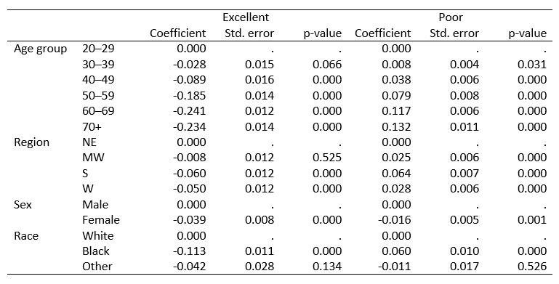

## **Excel**

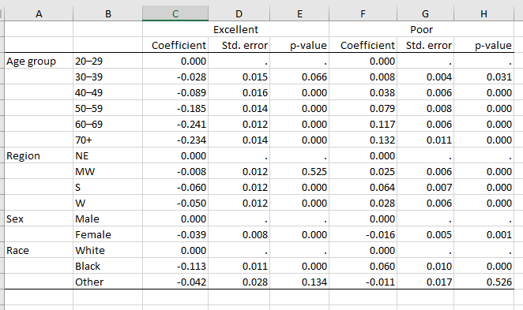

## **Latex (pdf**)

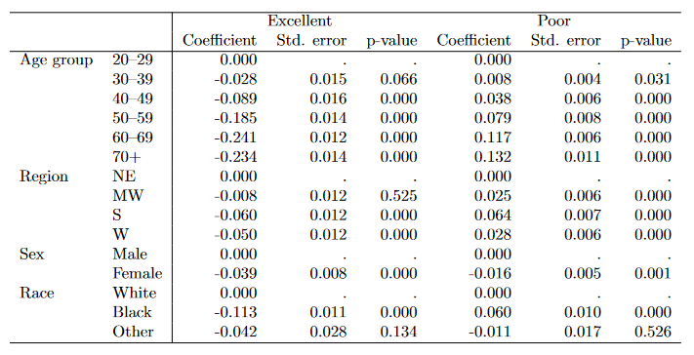

## **Markdown (Html)**

|  |  | **Excellent** |  |  | **Poor** |  |  |
| --- | --- | --- | --- | --- | --- | --- | --- |
|  |  | **Coefficient** | **Std. error** | **p-value** | **Coefficient** | **Std. error** | **p-value** |
| **Age group** | 20–29 | *Ref* | . | . | *Ref* | . | . |
|  | 30–39 | -0.028 | 0.015 | 0.066 | 0.008 | 0.004 | 0.031 |
|  | 40–49 | -0.089 | 0.016 | 0.000 | 0.038 | 0.006 | 0.000 |
|  | 50–59 | -0.185 | 0.014 | 0.000 | 0.079 | 0.008 | 0.000 |
|  | 60–69 | -0.241 | 0.012 | 0.000 | 0.117 | 0.006 | 0.000 |
|  | 70+ | -0.234 | 0.014 | 0.000 | 0.132 | 0.011 | 0.000 |
| **Region** | NE | *Ref* | . | . | *Ref* | . | . |
|  | MW | -0.008 | 0.012 | 0.525 | 0.025 | 0.006 | 0.000 |
|  | S | -0.060 | 0.012 | 0.000 | 0.064 | 0.007 | 0.000 |
|  | W | -0.050 | 0.012 | 0.000 | 0.028 | 0.006 | 0.000 |
| **Sex** | Male | *Ref* | . | . | *Ref* | . | . |
|  | Female | -0.039 | 0.008 | 0.000 | -0.016 | 0.005 | 0.001 |
| **Race** | White | 0.000 | . | . | 0.000 | . | . |
|  | Black | -0.113 | 0.011 | 0.000 | 0.060 | 0.010 | 0.000 |
|  | Other | -0.042 | 0.028 | 0.134 | -0.011 | 0.017 | 0.526 |

# 3. **Sans style enregistré**

Il est bien évidemment possible de programmer et d’utiliser les styles à la volée. A minima, il semblerait que pour les résultats de régression la ligne **collect layout (colname) (cmdset#result)** soit obligatoire.

Pour un simple modèle (exemple1 Ols), sans style.

collect clear  
quietly: collect _r_b _r_se _r_p: regress bpsystol i.agegrp i.region i.sex  
collect preview  
  
* Your layout specification does not identify any items.  
  
collect clear  
  
collect layout (colname) (cmdset#result)  
   
quietly: collect _r_b _r_se _r_p: regress bpsystol i.agegrp i.region i.sex  
collect preview

Your layout specification does not identify any items.  
(dimension colname not found)  
(dimension cmdset not found)  
(dimension result not found)  
  
Collection: default  
 Rows: colname  
 Columns: cmdset#result  
  
Your layout specification does not identify any items.  
  
------------------------------------------  
 | 1 1 1  
 | Coefficient Std. error p-value  
----------+-------------------------------  
20–29 | 0 0   
30–39 | 2.917042 .6613269 0.000  
40–49 | 9.584328 .7129385 0.000  
50–59 | 18.38351 .7100856 0.000  
60–69 | 24.1932 .5711481 0.000  
70+ | 30.95843 .7768639 0.000  
NE | 0 0   
MW | .0329983 .5917749 0.956  
S | -.2269237 .5877579 0.699  
W | -.7447052 .5985115 0.213  
Male | 0 0   
Female | -4.01548 .4021621 0.000  
Intercept | 119.6719 .6205858 0.000  
------------------------------------------

Au lieu de sélectionner des items comme _r_b _r_se _r_se, on peut directement tous ceux qui sont disponibles avec **collect get**. Pas forcément conseillé avec les exemples car chaque regression enregistre 10 information (bornes des IC, degré de liberté, statistique t pour l’Ols, sa valeur absolue…)

Pour info la ligne avec collect get est: **collect get: regress bpsystol i.agegrp i.region i.sex**

# 4. **Le builder**

Stata a installé un builder intéractif pour mettre en forme. Je ne suis pas du tout à l’aise avec ce genre d’outil, pour ne pas dire complètement nul.

**help Tables_Builder**

**Tutoriels youtube (Chuck Huber):**

* Régression <https://www.youtube.com/watch?v=TFFdTIHHtUg>
* A partir de la commande **table** (attention la syntaxe à été modifiée depuis la version 17…Merci Cris)
  + <https://www.youtube.com/watch?v=OPyA8w26IGc>
  + <https://www.youtube.com/watch?v=u_Efw1oWxWk>